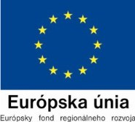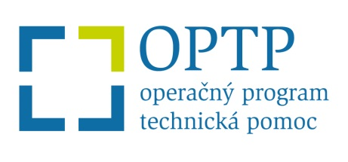

Štatút súťaže
„Leto s Európou 2021“

- Základné podmienky

  - Vyhlasovateľ súťaže
Vyhlasovateľom súťaže je Úrad vlády SR, odbor informovanosti a publicity,
Námestie slobody 1, 813 70 Bratislava.
Súťaž sa začína 1. júla 2021 a jej uzávierka je 31. augusta 2021.

  - Predmet súťaže
Súťaž s názvom „Leto s Európou 2021“ je určená všetkým obyvateľom Slovenskej republiky, okrem zamestnancov Úradu vlády SR, jej cieľom je zviditeľnenie finančnej pomoci zo štrukturálnych fondov EÚ v regiónoch prostredníctvom originálneho pohľadu formou fotografií.

  - Účastníci súťaže
Účastníkmi súťaže sú všetci obyvatelia Slovenskej republiky, výnimkou sú zamestnanci Úradu vlády SR.

  - Cieľ súťaže
Originálnou a atraktívnou formou zviditeľniť finančnú pomoc zo štrukturálnych fondov EÚ v regiónoch, resp. v blízkom okolí, meste, či obci. Cieľom súťaže je aj podpora tvorivosti, vytvorenie možnosti prezentovať svoje schopnosti, talent, ale aj mesto či región.

- Podmienky

  - Kategória fotografia
Súťaže sa môžu všetci občania Slovenskej republiky okrem zamestnancov Úradu vlády SR. Táto kategória súťaže je založená na individuálnom fotografickom spracovaní a originálnom zviditeľnení finančnej pomoci zo štrukturálnych fondov EÚ v regiónoch.
Počet prihlásených prác od jedného autora je limitovaný na jednu fotografiu.

Povolené formáty:
.JPG, .JPEG

  - Iné podmienky
Zaslaním príspevku do súťaže prenechávajú súťažiaci všetky licenčné práva na svoje fotografické diela Organizátorovi. Zároveň si pred odoslaním príspevku do súťaže vysporiadajú všetky licenčné práva tretích osôb. Organizátor vlastní výhradné licenčné práva k príspevkom zaslaným do tejto súťaže v rozsahu, ktorý mu umožňuje tieto príspevky vystavovať a uverejňovať za účelom propagácie súťaže a témy eurofondov v televízii, tlači, rozhlase, veľkoplošnej reklame a internete na obdobie desať rokov.

- Ocenenie

A-DATA HD720 2,5" externý HDD 1TB USB 3.0 čierny, odolný
- Hodnotenie

  - .Kritériá hodnotenia
Práce budú hodnotené odbornou komisiou po 1. septembri 2021. Najlepšie práce budú zverejnené na stránke http://www.partnerskadohoda.gov.sk/ a na sociálnych sieťach https://www.facebook.com/euuvsr a https://www.instagram.com/eufondysr/ v termíne po 6. septembri 2021.

  - Zásady a spôsob hodnotenia
Odborná komisia hodnotí práce neverejne. Rozhoduje jednorazovo o udelení cien podľa nasledovných hodnotiacich kritérií:
- Tvorivosť
- Originalita
- Spracovanie
- Inovatívnosť

  - Zloženie komisie
Hodnotiaca komisia je zložená zo zástupcov Úradu vlády SR.

- Termíny odoslania

Všetky príspevky musia byť odoslané na doleuvedenú mailovú adresu v termíne do 31. augusta 2021.
Adresa : eurokompas@vlada.gov.sk

